Trabajo final sistemas operacionales

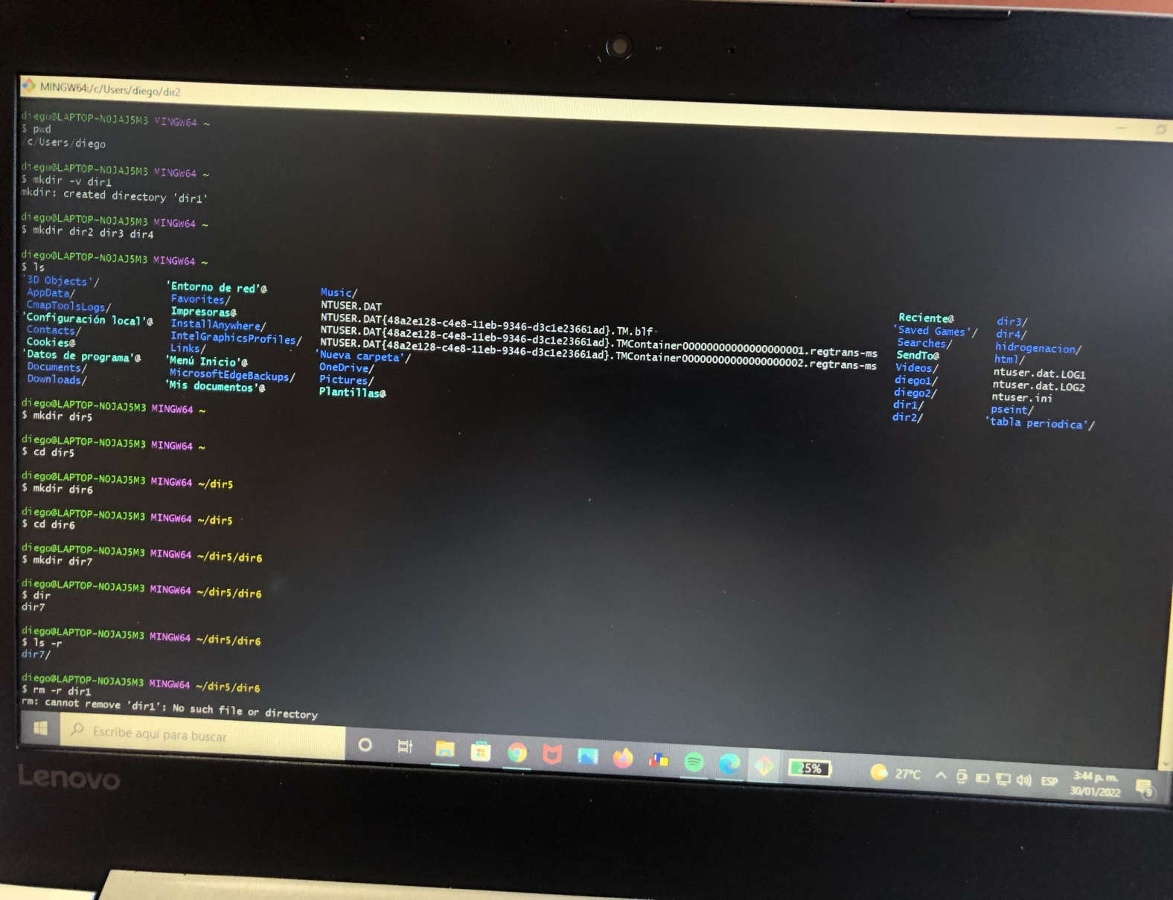

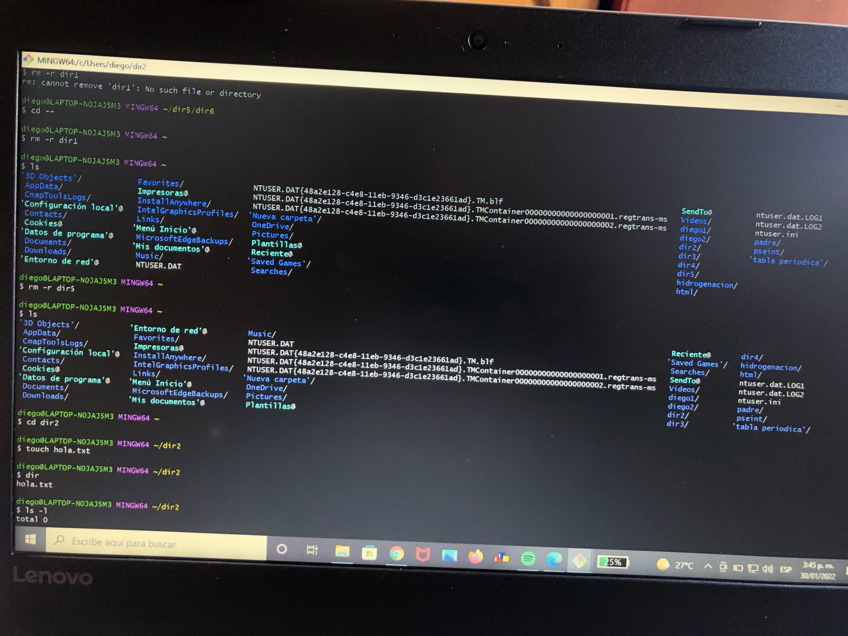

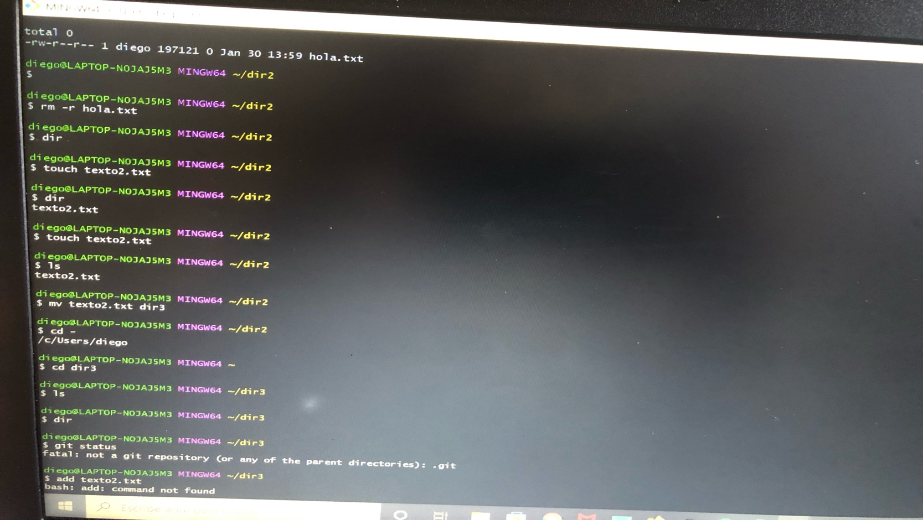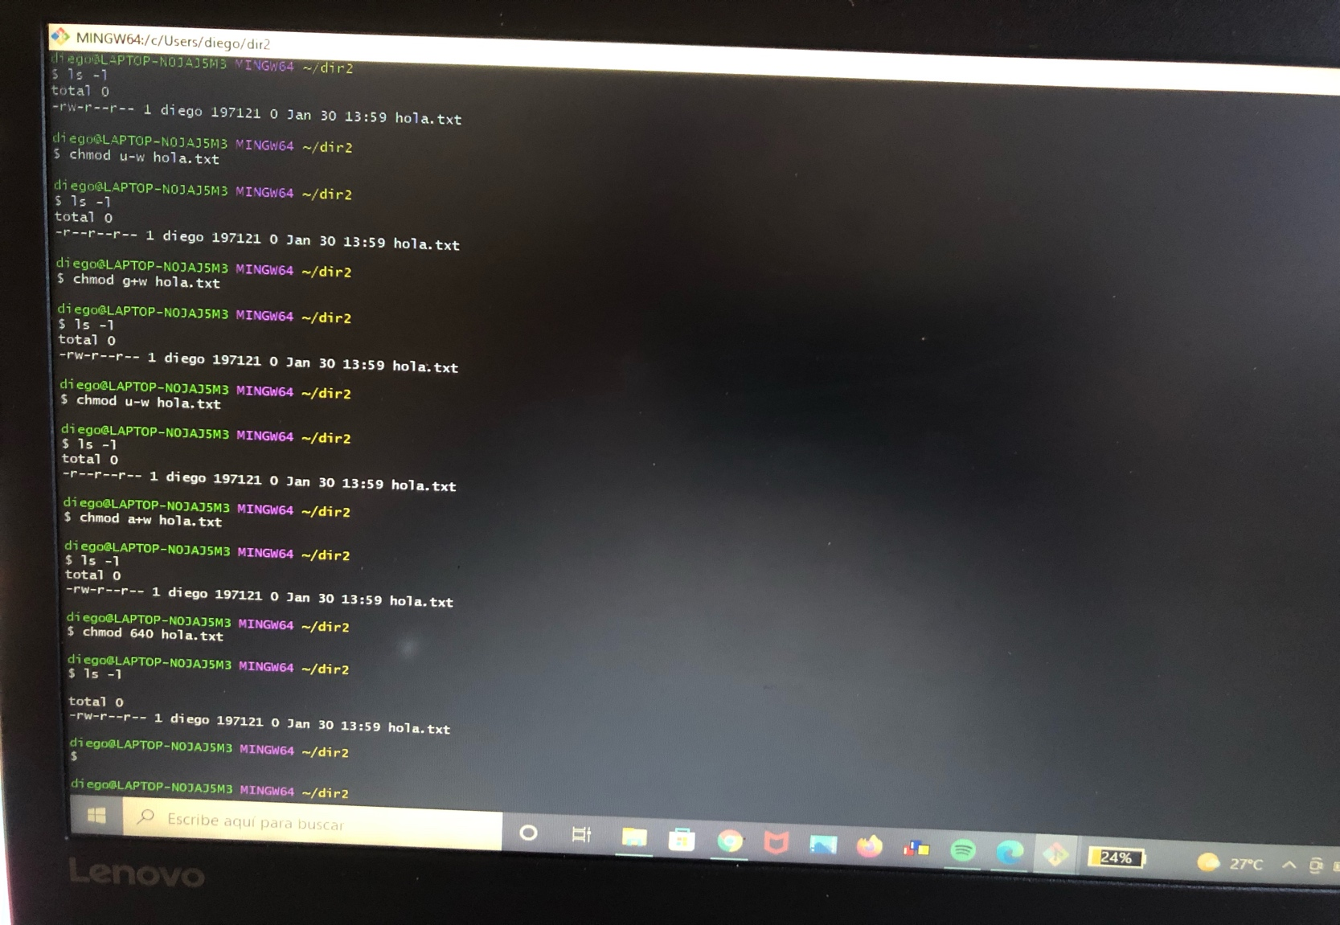

Profe me faltó la última parte intente hacerla pero por falta de tiempo y de que no me acordaba exactamente cómo hacerlo, me quedaron pendientes unos puntos. Disculpe las molestias